Дзяржаўная ўстанова адукацыі

“Сярэдняя школа № 20 г. Бабруйска”

Абласны завочны конкурс метадычных распрацовак

“Распрацоўка дыдактычных матэрыялаў прадметаў сацыяльна-гуманітарнага цыкла па падрыхтоўцы вучняў да рэспубліканскай алімпіяды”

Намінацыя “Беларуская мова і літаратура”

(X клас)

Аўтар:

Якаўлева Лілія Аляксандраўна,

настаўнік беларускай мовы і літаратуры вышэйшай кваліфікацыйнай катэгорыі

т. +375293455640

Бабруйск, 2021

Комплексная работа (60 балаў)

1. **Падбярыце да беларускіх слоў (паводле “Расейска-беларускага слоўніка”) словы рускай мовы (0,5 б. за кожны правільны адказ). Макс. бал – 5.**

|  |  |  |
| --- | --- | --- |
| Жыццяпісец – | Часапісец – | Жартаслоўца – |
| Выпраўшчык – | Дапішчык – | Брахняпісец – |
| Спрэчкапісец – | Сумнявальнік – | Светлагляднік – |
| Смутнаглядца – |  | |

2. **Паліптот – гэта сінтаксічная фігура, у якой слова ўжываецца ў мікракантэксце ў розных граматычных формах (*напрыклад, з мінуты на мінуту*). Вызначце, якія фразеалагізмы, заснаваныя на паліптоце, маюць указаныя значэнні (1б. за кожны правільны адказ). Макс. бал – 5.**

|  |  |
| --- | --- |
| **Фразеалагізм, заснаваны на паліптоце** | **Значэнне фразеалагізма** |
|  | “цалкам, поўнасцю, нічога не прапускаючы (прачытаць, вывучыць)” |
|  | “туды і назад, у розных кірунках (хадзіць, сланяцца, бегаць у памяшканні)” |
|  | “пастаянна, заўсёды, на працягу ўсяго жыцця” |
|  | “неадступна, не адстаючы (хадзіць за кім-небудзь)” |
|  | “без сведак, без пабочных асоб (гаварыць, сустракацца, заставацца з кім-небудзь)” |

**3. Запішыце неабходныя словы, якія рыфмуюцца з папярэднімі, каб атрымаліся прыказкі (0,5 б. за кожную правільную прыказку). Макс. бал – 5.**

1. Пазнаюць нашу дачку і па ___________________________________

2. Што кажух, то не вата, што капуста, то не ______________

3. Раса прыглядзіцца, а розум ______________________

4. Ласы на чужыя ____________________

5. Малы жук, ды вялікі _______________

6. Мілы той куток, дзе абрэзалі __________

7. Абедаў, а жывот не __________________

8. Блізка відаць, ды далёка ______________

9. Без мукі няма _______________________

10. Дачка ў пары – не трымай у ____________

**4. Галаваломка “Святы беларусаў” (1б. за кожны правільны адказ). Макс. бал – 6.**

1. Зімовое свята народнага календара, якое адзначалася 2 лютага па старым стылі.

2. Весновое свята, якое праваслаўная царква адзначае 22 сакавіка як дзень сарака пакутнікаў.

3. Першая сустрэча вясны і провады зімы, што прыпадае на восьмы тыдзень да Вялікадня.

4. Беларускае народнае свята, якое адзначаецца 7 красавіка (25 сакавіка па старым стылі). Лічыцца вялікім рэлігійным святам, а таксама святам прылёту журавоў.

5. Дзень хрысціянскай пакутніцы, які адзначаўся 4 снежня па старым стылі і лічыўся ў народзе жаночым святам.

6. Старажытнае народнае свята, звязанае з заканчэннем жніва.

**5. Вызначце, у ролі якіх часцін мовы ўжываецца лічэбнік “адзін” у сказах (1б. за кожны правільны адказ). Макс. бал – 6.**

1. Ляснік ішоў дахаты адзін.
2. У адзін цудоўны дзень адбылася наша сустрэча.
3. Адно не вяртаюцца людзі з вайны.
4. Некалі яны вучыліся ў адным інстытуце.
5. Міхась аднойчы атрымаў па матэматыцы адзін.
6. Зімой і летам адным цветам.

**6. Перакладзіце дзеепрыметнікі на беларускую мову (0,5 б. за кожны правільны пераклад). Макс. бал – 6.**

Обслуживающий персонал; работающий мотор; странствующий музыкант; руководящий орган; рассказывающий; пашущий крестьянин; вещества, стимулирующие рост; трепещущие крылья; спасти погибающий груз; всё возрастающий грохот; сверкающие звёзды; блестящие глаза.

**7. Вызначце, у форме якога ладу ўжыты дзеясловы. (1б. за кожны правільны адказ). Макс. бал – 6.**

1.Ты ***схадзіў бы***, Максімка, да іх, ***праведаў бы*** родных. 2. Як апрацуем лён, хоць два тыдні і ўдзень і ўночы ***хадзі*** на паляванне. 3. ***Расказаў бы*** ты нам пра сваё дзяцінства, дзядзька. 4. ***Хацеў бы*** я вас перасцерагчы ад неабдуманых учынкаў. 5. ***Успомні*** толькі яму пра бандытаў, як рука па прывычцы падымаецца да кішэні. 6. Вы, тата, ***прылеглі б*** дзе ды адпачылі.

**8. Перакладзіце тэкст на беларускую мову. (Макс. бал - 10)**

Он, наш край, прекрасен всегда, в любую пору года.

И тогда, когда на полях по-осеннему пахнет уже свежей соломой и новым зерном, которое щедрыми своими руками высыпают комбайны в кузова машин, когда под ногами шуршат опавшие листья…

И тогда, когда земля становится белой-белой, когда метели спешат укрыть от морозов каждый корешок, каждый росток.

В холода и в жару, в дождь и после дождя, с ветром и без ветра, в новолуние и полнолуние он всегда красив, наш родной, наш любимый край.

**Я.Сипаков**

**9. Суаднясіце словы і прыведзеныя значэнні. (1б. за кожны правільны адказ). Макс. бал – 5.**

|  |  |
| --- | --- |
| а) тэрцэт | 1) тры адносна самастойныя творы, якія аб’ядноўваюцца ў адзіны цыкл агульнасцю задумы, галоўных герояў, пераемнасцю сюжэта; |
| б) трыпціх | 2) трохскладовая стапа, дзе націскным з’яўляецца першы склад; |
| в) трылогія | 3) трохрадкоўе; |
| г) трыа | 4) ансамбль з трох выканаўцаў; |
| д) дактыль | 5) паэтычны твор з трох адносна самастойных вершаў; |
| е) амфібрахій | 6) трохскладовая стапа, дзе націскным з’яўляецца другі склад. |

А - , Б - , В - , Г - , Д - , Е - .

**10. Перад вамі – фотаздымкі беларускіх пісьменнікаў. Назавіце кожнага з іх і адзначце твор, які вам найбольш запомніўся. (0,5 б.+0,5). Макс. бал - 6**

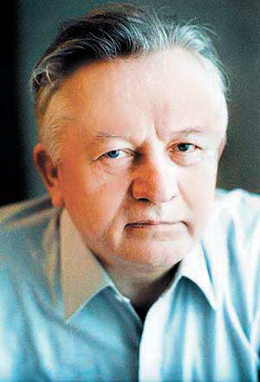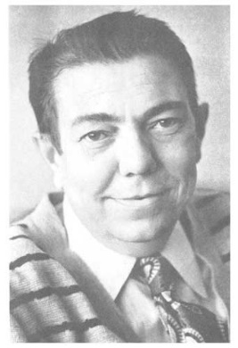 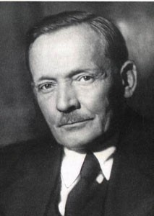   
 1 2 3

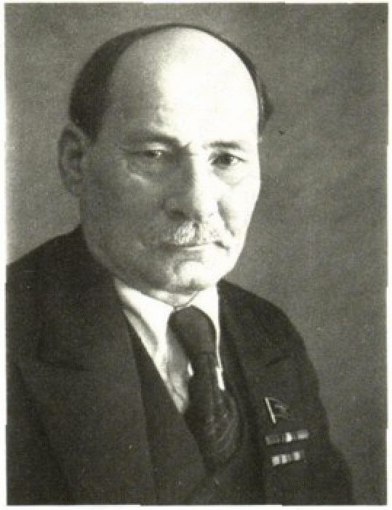 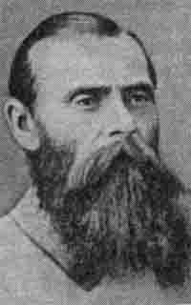 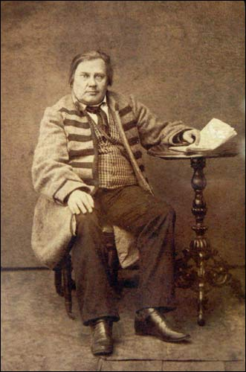

4 5 6

Адказы

1. **Падбярыце да беларускіх слоў (паводле “Расейска-беларускага слоўніка) словы рускай мовы (0,5 б. за кожны правільны адказ). Макс. бал – 5.**

|  |  |  |
| --- | --- | --- |
| Жыццяпісец – биограф | Часапісец – журналист | Жартаслоўца – каламбурист |
| Выпраўшчык – корректор | Дапішчык – корреспондент | Брахняпісец – пасквилянт |
| Спрэчкапісец – полемист | Сумнявальнік – скептик | Светлагляднік – оптимист |
| Смутнаглядца – пессимист |  | |

1. **Паліптот – гэта сінтаксічная фігура, у якой слова ўжываецца ў мікракантэксце ў розных граматычных формах (*напрыклад, з мінуты на мінуту*). Вызначце, якія фразеалагізмы, заснаваныя на паліптоце, маюць указаныя значэнні (1б. за кожны правільны адказ). Макс. бал – 5.**

|  |  |
| --- | --- |
| **Фразеалагізм, заснаваны на паліптоце** | **Значэнне фразеалагізма** |
| ад коркі да коркі/ад дошкі да дошкі | “цалкам, поўнасцю, нічога не прапускаючы (прачытаць, вывучыць)” |
| туды-сюды /з кута ў кут | “туды і назад, у розных кірунках (хадзіць, сланяцца, бегаць у памяшканні)” |
| з веку ў век/ад веку да веку | “пастаянна, заўсёды, на працягу ўсяго жыцця” |
| след у след | “неадступна, не адстаючы (хадзіць за кім-небудзь) |
| з вока на вока/вока на вока/адзін на адзін | “без сведак, без пабочных асоб(гаварыць, сустракацца, заставацца з кім-небудзь)” |

3. **Запішыце неабходныя словы, якія рыфмуюцца з папярэднімі, каб атрымаліся прыказкі (0,5 б. за кожную правільную прыказку). Макс. бал – 5**.

1. Пазнаюць нашу дачку і па **андарачку.**

2. Што кажух, то не вата, што капуста, то не **гарбата.**

3. Раса прыглядзіцца, а розум **прыгадзіцца**.

4. Ласы на чужыя **каўбасы (прыпасы**).

5. Малы жук, ды вялікі **гук**.

6. Мілы той куток, дзе абрэзалі **пупок.**

7. Абедаў, а жывот не **ведаў.**

8. Блізка відаць, ды далёка **дыбаць.**

9. Без мукі няма **навукі**.

10. Дачка ў пары – не трымай у **двары.**

**4. Галаваломка “Святы беларусаў” (1б. за кожны правільны адказ). Макс. бал – 6.**

1. Зімовае свята народнага календара, якое адзначалася 2 лютага па старым стылі. (Грамніцы)

2. Веснавое свята, якое праваслаўная царква адзначае 22 сакавіка як дзень сарака пакутнікаў. (Саракі)

3. Першая сустрэча вясны і провады зімы, што прыпадае на восьмы тыдзень да Вялікадня. (Масленіца)

4. Беларускае народнае свята, якое адзначаецца 7 красавіка (25 сакавіка па старым стылі). Лічыцца вялікім рэлігійным святам, а таксама святам прылёту журовоў. (Благавешчанне)

5. Дзень хрысціянскай пакутніцы, які адзначаўся 4 снежня па старым стылі і лічыўся ў народзе жаночым святам.(Варвары)

6. Старажытнае народнае свята, звязанае з заканчэннем жніва.(Дажынкі)

1. **Вызначце, у ролі якіх часцін мовы ўжываецца лічэбнік “адзін” у сказах (1б. за кожны правільны адказ). Макс. бал – 6.**

1. Ляснік ішоў дахаты адзін. (У ролі прыслоўя, якое абазначае стан адзіноты, калі адказвае на пытанні як? якім чынам?)

2. У адзін цудоўны дзень адбылася наша сустрэча. (У ролі няпэўнага займенніка ў значэнні “нейкі, некаторы, які-небудзь”)

3. Адно не вяртаюцца людзі з вайны. (У ролі абмежавальнай часціцы “толькі”)

4. Некалі яны вучыліся ў адным інстытуце. (У ролі прыметніка ў значэнні “аднолькавы, аднастайны”)

5. Міхась аднойчы атрымаў па матэматыцы адзін. (У ролі назоўніка ў значэнні “бал, адзнака”)

6. Зімой і летам адным цветам. (У ролі прыметніка ў значэнні “аднолькавы, аднастайны”)

**6. Перакладзіце дзеепрыметнікі на беларускую мову (0,5 б. за кожны правільны пераклад). Макс. бал – 6.**

**Обслуживающий персонал –** абслуговы персанал**; работающий мотор** – матор працуе ці нявыключаны матор; **странствующий музыкант** – вандроўны музыка ці музыка-вандроўнік; **руководящий орган** – орган кіравання; **рассказывающий** – апавядальнік; **пашущий крестьянин**– араты; **вещества, стимулирующие рост** – рэчывы-стымулятары; **трепещущие крылья** – трапяткія крылы; **спасти погибающий груз** – выратаваць ад пагібелі груз; **всё возрастающий грохот** – усё большы і большы грукат, **сверкающие звёзды –** зіхатлівыя **зоркі, блестящие глаза** – бліскучыя **вочы.**

**7. Вызначце, у форме якога ладу ўжыты дзеясловы. (1б. за кожны правільны адказ). Макс. бал – 6.**

Ты ***схадзіў бы* (умоўны лад у значэнні загаднага ладу)**, Максімка, да іх, ***праведаў бы* (умоўны лад у значэнні загаднага ладу)** родных. 2. Як апрацуем лён, хоць два тыдні і ўдзень і ўночы ***хадзі* (загадны лад у значэнні ўмоўнага ладу)** на паляванне. 3. ***Расказаў бы* (умоўны лад у значэнні загаднага ладу)** ты нам пра сваё дзяцінства, дзядзька. 4. ***Хацеў бы* (умоўны лад у значэнні абвеснага ладу)** я вас перасцерагчы ад неабдуманых учынкаў 5. ***Успомні* (загадны лад у значэнні ўмоўнага ладу)** толькі яму пра бандытаў, як рука па прывычцы падымаецца да кішэні. 6. Вы, тата, ***прылеглі б* (умоўны лад у значэнні загаднага ладу**) дзе ды адпачылі.

**8. Перакладзіце тэкст на беларускую мову. (Макс. бал – 10)**

Ён, наш край, прыгожы заўсёды, у любую часіну года.

І тады, калі на палях па-восеньску пахне ўжо свежаю саломаю і новым зернем, якое шчодрымі сваімі рукамі высыпаюць камбайны ў кузавы машын, калі пад нагамі шамаціць апалае лісце…

І тады, калі зямля становіцца белай-белай, калі мяцеліцы спяшаюцца ўкрыць кожны карэньчык, кожны парастак.

У холад і ў спёку, у дождж і пасля дажджу, з ветрам і без ветру, маладзіком і ў поўню ён заўсёды прыгожы, наш родны, наш любы край.

Я. Сіпакоў

**9. Суаднясіце словы і прыведзеныя значэнні. (1б. за кожны правільны адказ). Макс. бал – 5.**

**а - 3, б - 5, в - 1, г - 4, д - 2, е - 6.**

**10. Перад вамі – фотаздымкі беларускіх пісьменнікаў. Назавіце кожнага з іх і адзначце твор, які вам найбольш запомніўся. (0,5 б.+0,5). Макс. бал – 6.**

1. У.Караткевіч. ”Дзікае паляванне караля Стаха”, “Лебядзіны скіт”, “Зямля пад белымі крыламі” і інш.
2. Я.Купала. ”Магіла льва”, “Бандароўна”, “Курган” і інш.
3. І.Шамякін. “Непаўторная вясна”
4. Я.Колас. “Новая зямля”, “Сымон-музыка” і інш.
5. Ф.Багушэвіч. “Мая дудка” і інш.
6. В.Дунін-Марцінкевіч. “Пінская шляхта” і інш.

Спіс выкарыстанай літаратуры

1. Іванова, С. Слоўнік беларускіх прыказак, прымавак і крылатых выразаў. Лінгвакраіназнаўчы дапаможнік / С. Іванова, Я. Іваноў. – Мінск : Беларускі Фонд Сораса, 1997. – 262 с.
2. Лепешаў, І. Фразеалагічны слоўнік у двух тамах / І. Лепешаў. – Мінск: Беларуская энцыклапедыя, 2008.
3. Міхновіч, Н. Пазакласная работа па беларускай мове і літаратуры / Н. Міхновіч. – Мінск: Аверсэв, 2016.
4. “Практыка і тэорыя літаратурнага мастацтва. Беларуская навуковая тэрміналогія”